Инструктивные материалы по проведению всероссийских проверочных работ в 2024 году для организаторов в аудитории
Общие положения
- Всероссийские проверочные работы (далее – ВПР) проводятся в целях развития единого образовательного пространства в Российской Федерации; осуществления мониторинга системы образования, в том числе мониторинга уровня подготовки обучающихся в соответствии с федеральными государственными образовательными стандартами; совершенствования преподавания учебных предметов и повышения качества образования в образовательных организациях (далее – ОО).
- Участниками ВПР являются все обучающиеся ОО, осваивающие образовательные программы начального общего образования, основного общего образования, среднего общего образования.
- Инструктивные материалы разработаны в соответствии с порядком проведения ВПР. План-график и порядок проведения ВПР размещены в федеральной информационной системе оценки качества образования (далее – ФИС ОКО).
Организатор в аудитории
Организатором в аудитории рекомендуется назначить учителя, не работающего в данном классе и не являющегося учителем по предмету, по которому проводится проверочная работа. Количество организаторов в аудитории в ОО определяется по количеству аудиторий, в которых проводятся проверочные работы.
При проведении ВПР в традиционной форме:
- Получает от ответственного организатора коды и варианты (первый и второй) проверочных работ.
Если коды не выданы участникам заранее, раздает коды в соответствии со списком, полученным от ответственного организатора.
Раздает участникам распечатанные варианты проверочной работы для выполнения заданий. При выдаче вариантов следит за тем, чтобы у двух участников, сидящих рядом, были разные варианты.
Работа может выполняться ручками (синей или черной), которые обычно используются обучающимися на уроках.
- Проводит инструктаж (не более 5 мин.) (текст размещен в приложении № 1).
- Проверяет, чтобы каждый участник записал выданный ему код в специально отведенное поле в верхней правой части каждого листа с заданиями.
- В процессе проведения работы заполняет бумажный протокол, в котором фиксирует код участника, который он записал в работе, в таблице рядом с ФИО участника.
- По окончании проведения проверочной работы собирает работы участников и передает их ответственному организатору ОО.
При проведении ВПР в компьютерной форме:
- Перед началом проведения ВПР проверяет подключение компьютеров к сети
Интернет (с помощью технического специалиста), открывает на каждом компьютере страницу для входа https://edutest.obrnadzor.gov.ru/login .
- Получает от ответственного организатора ОО бумажные протоколы проведения.
- Рассаживает участников за рабочие места и раздает логины и пароли для проведения проверочной работы. Помогает участникам, у которых возникло затруднение при вводе логина и пароля.
- Проводит инструктаж (не более 5 мин.) (текст размещен в приложении № 2).
- В процессе проведения проверочной работы заполняет бумажный протокол проведения, в котором фиксирует ФИО, порядковый номер класса и код участника в таблице рядом с логином участника.
- Через каждые 10 минут проведения проверочной работы проводит рекомендуемый комплекс упражнений гимнастики глаз (в течение 5 мин.) в соответствии с установленными нормами Санитарных правил СП 2.4.3648-20. Комплекс упражнений необходимо заранее скачать в ЛК ФИС ОКО (https://lk-fisoko.obrnadzor.gov.ru ).
- По окончании проверочной работы проверяет, чтобы каждый участник корректно завершил работу и нажал кнопку «Подтвердить ответ и завершить работу», фиксирует это в бумажном протоколе проведения. Участники, не завершившие работу нажатием на данную кнопку, не получат результаты в разделе «Аналитика».
Организатору в аудитории запрещается пользоваться мобильным телефоном, покидать аудиторию и заниматься посторонними делами: читать, работать на компьютере, разговаривать на посторонние темы и т.п.

Инструкция по работе в системе тестирования
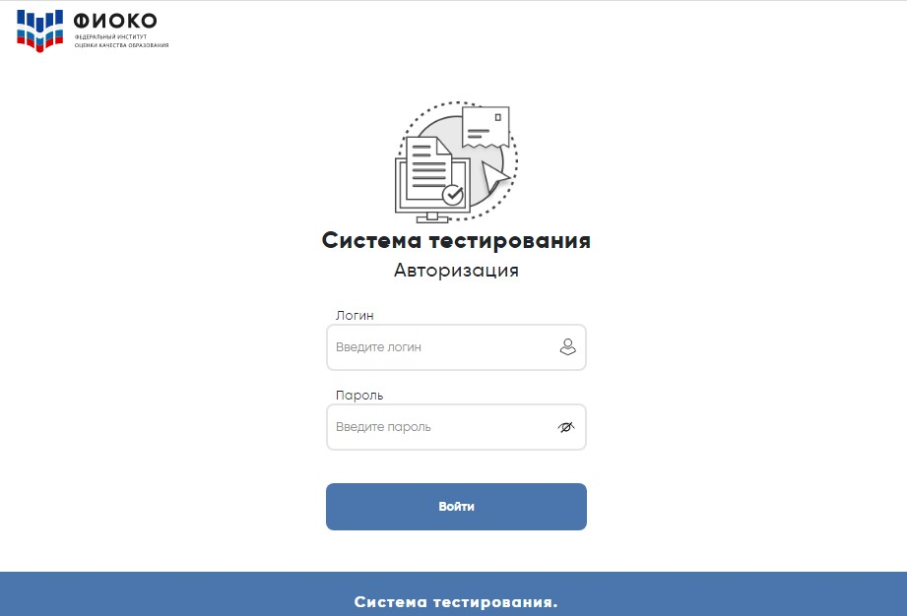

Рисунок 1. Авторизация участников
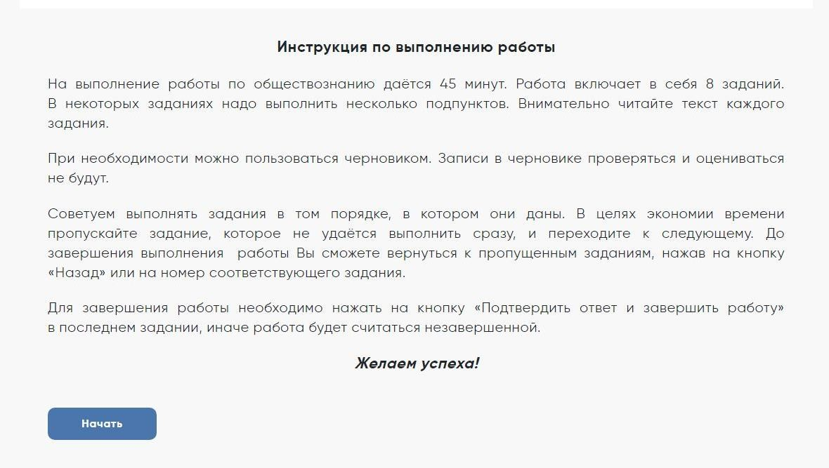
Рисунок 2. Инструкция по выполнению работы

Чтобы приступить к выполнению работы, надо нажать кнопку «Начать».
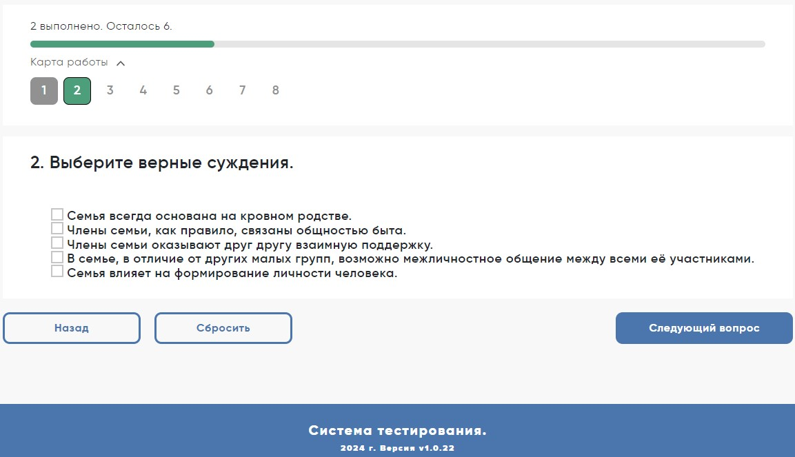

Рисунок 3. Кнопки для работы
Если участник хочет удалить данный им ответ на вопрос, можно нажать кнопку «Сбросить» и ввести ответ заново.
Чтобы перейти к следующему вопросу, необходимо нажать кнопку «Следующий вопрос».
Если участник пропустил какой-то вопрос и хочет к нему вернуться, можно нажать кнопку «Назад» или выбрать номер пропущенного вопроса в карте работы. Вопрос, на который дан частичный ответ, на карте работы будет подсвечиваться серым цветом
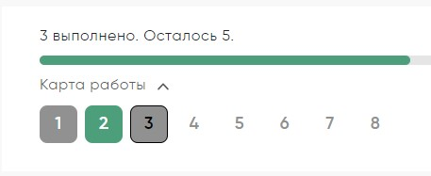

Рисунок 4. Карта работы
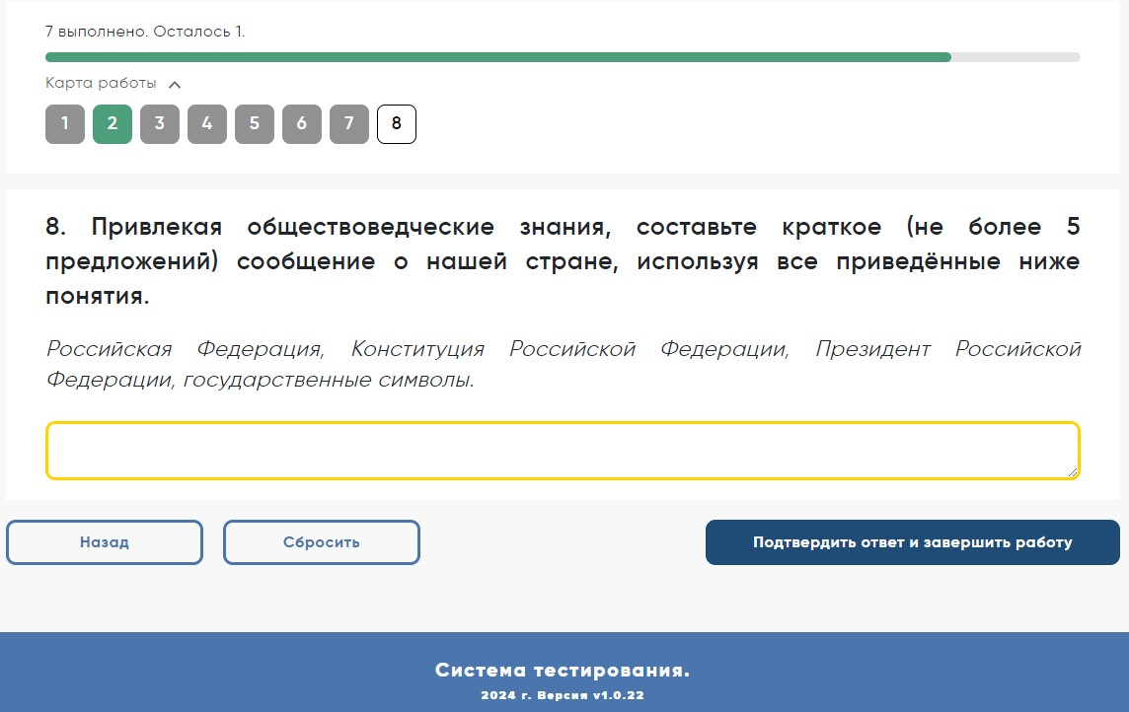

Рисунок 5. Кнопки в конце работы

После выполнения всех заданий необходимо нажать кнопку «Подтвердить ответ и завершить работу».

Приложение № 1
Текст инструктажа (для традиционной формы проведения)
Ребята, вам предстоит написать проверочную работу по … (называет предмет).
В ней …заданий (называет количество заданий). Количество заданий указано в инструкции на титульной странице каждой работы. Выполнять их можно в любом порядке, постарайтесь сделать правильно как можно больше заданий.
Каждому из вас выданы листы с заданиями (организатор показывает лист с заданиями).
При выполнении заданий можно использовать черновик. Записи в черновике проверяться и оцениваться не будут.
Ответы к заданиям запишите в отведенное для них поле со словом «Ответ».
Если вы хотите исправить ответ, зачеркните его и напишите рядом новый.
Время выполнения работы – … минут (называет количество минут). Время выполнения работы указано в инструкции на титульной странице каждой работы.
При выполнении работы нельзя пользоваться учебником, рабочими тетрадями и другими справочными материалами. (Материалы по отдельным предметам, которые можно использовать, указаны в инструкции на титульной странице каждой работы).
Приступая к работе, будьте внимательны, не торопитесь.
Перед началом работы давайте впишем полученные вами коды на листы с заданиями. Найдите в правом верхнем углу каждого листа прямоугольную рамку со словом «Код» и впишите в эту рамку код, который вам выдан.
Желаем успеха!
За пять минут до окончания работы:
До завершения работы осталось пять минут.
По окончании выполнения работы Работа окончена.
Спасибо за работу!

Приложение № 2
Текст инструктажа (для компьютерной формы проведения)
Ребята, вам предстоит выполнить проверочную работу по … (называет предмет).
В ней …заданий (называет количество заданий). Количество заданий указано в инструкции в начале каждой работы. Выполнять задания необходимо в том порядке, в котором они даны.
В некоторых заданиях надо выполнить несколько подпунктов.
Внимательно читайте текст каждого задания.
Ответы к заданиям вносите в отведенное для них поле.
Если вы хотите исправить ответ, нажмите кнопку «Сбросить».
Чтобы перейти к следующему вопросу, нажмите кнопку «Следующий вопрос».
Если вы пропустили какой-то вопрос и хотите к нему вернуться, чтобы дать ответ нажмите кнопку «Назад» или выберите номер пропущенного вопроса в карте работы.
Время выполнения работы – … минут (называет количество минут). Время выполнения работы указано в инструкции в начале каждой работы.
При выполнении работы нельзя пользоваться учебником, рабочими тетрадями и другими справочными материалами.
После выполнения всех заданий необходимо нажать кнопку «Подтвердить ответ и завершить работу», иначе работа будет считаться незавершенной.
Приступая к работе, будьте внимательны, не торопитесь. Желаем успеха!
За пять минут до окончания работы:
До завершения работы осталось пять минут.
После завершения работы не забудьте нажать кнопку «Подтвердить ответ и завершить работу».
По окончании выполнения работы Работа окончена.
Проверьте, нажали ли вы кнопку «Подтвердить ответ и завершить работу» Спасибо за работу!

